Подключение к сервису ВКС meet.ocean.ru
Подключение к сервису meet.ocean.ru осуществляется по ссылке:
https://meet.ocean.ru/b/pex-4vg-ezc
При переходе по данной ссылке система запросит код доступа:
ДЛЯ ПОЛУЧЕНИЯ КОДА ДОСТУПА
СВЯЖИТЕСЬ С НАМИ ПО E-MAIL ems-2021@ocean.ru.
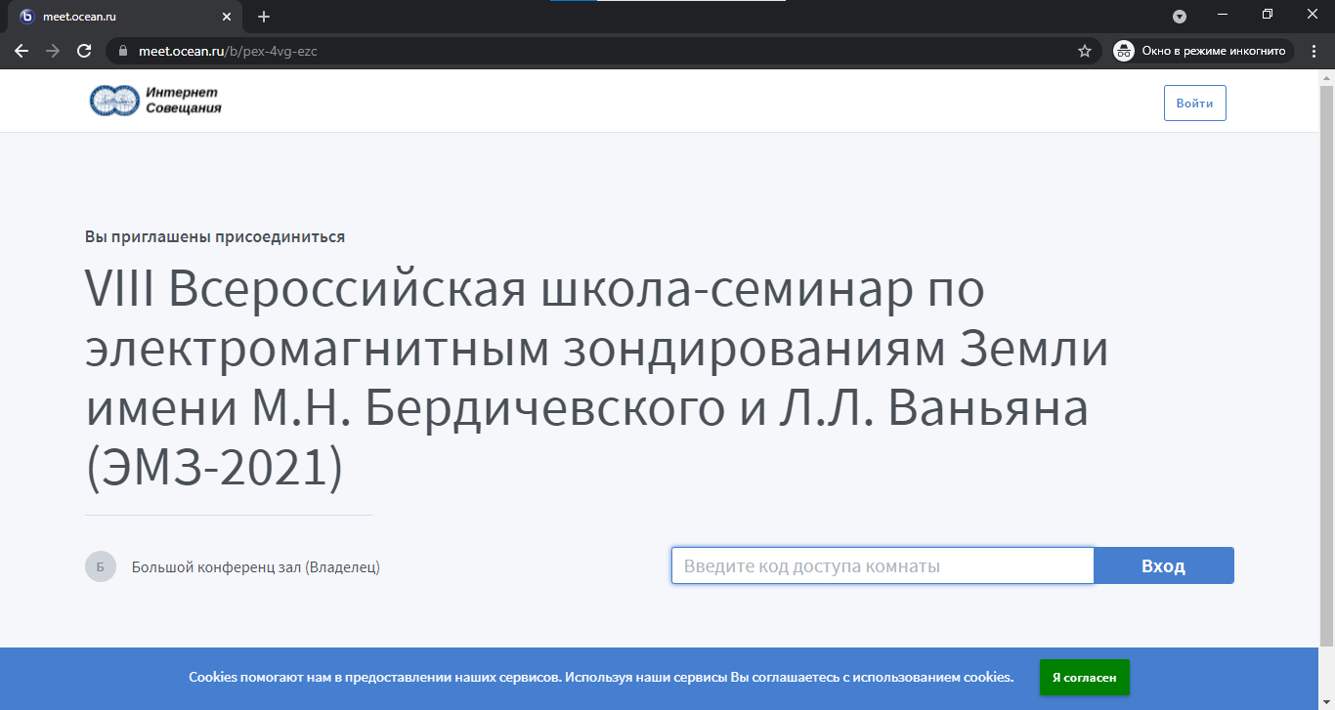
Далее необходимо ввести свои ФИО
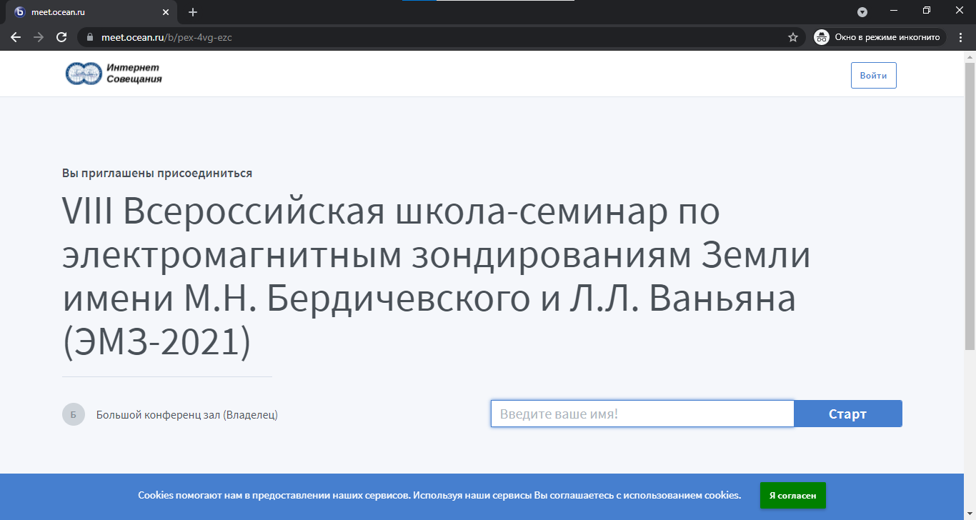
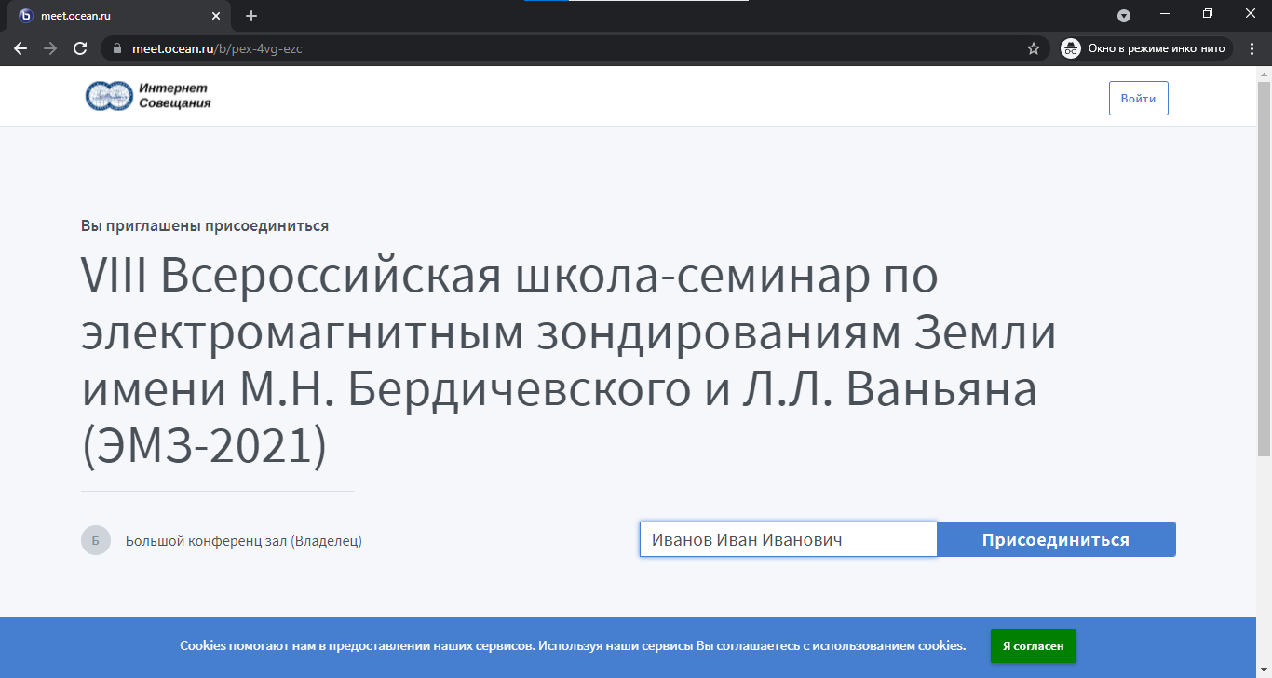
И присоединиться к конференции, во время первого подключения система может запросить у вашего браузера разрешение на использование микрофона и вебкамеры, согласившись вы сможете использовать их во время конференции.
Проверить разрешено ли сайту https://meet.ocean.ru использование микрофона и вебкамеры можно нажатием на символ замка в адресной строке браузера (на примере браузера Google Chrome)
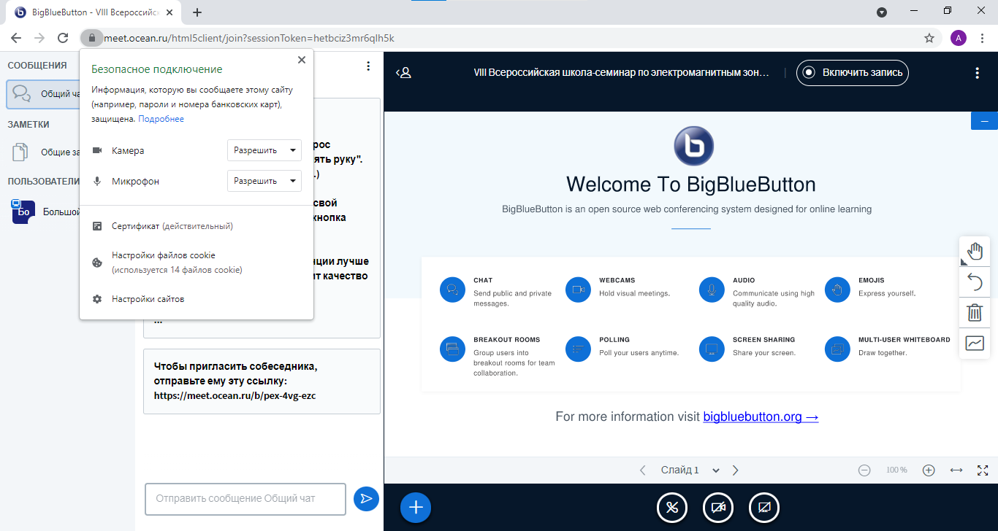

После подключения к конференции система задаст вопрос о том собираетесь ли вы воспользоваться микрофоном или же только прослушивать конференцию. Если вы собираетесь выступать в этот день с докладом или задавать вопросы с помощью микрофона, то вам необходимо выбрать «Микрофон». В таком случае рекомендуется использовать проводную или беспроводную гарнитуру, поскольку при использовании штатного микрофона и динамиков ноутбука зачастую возникает эхо. В дальнейшем можно изменить режим, в котором вы будете взаимодействовать с системой.
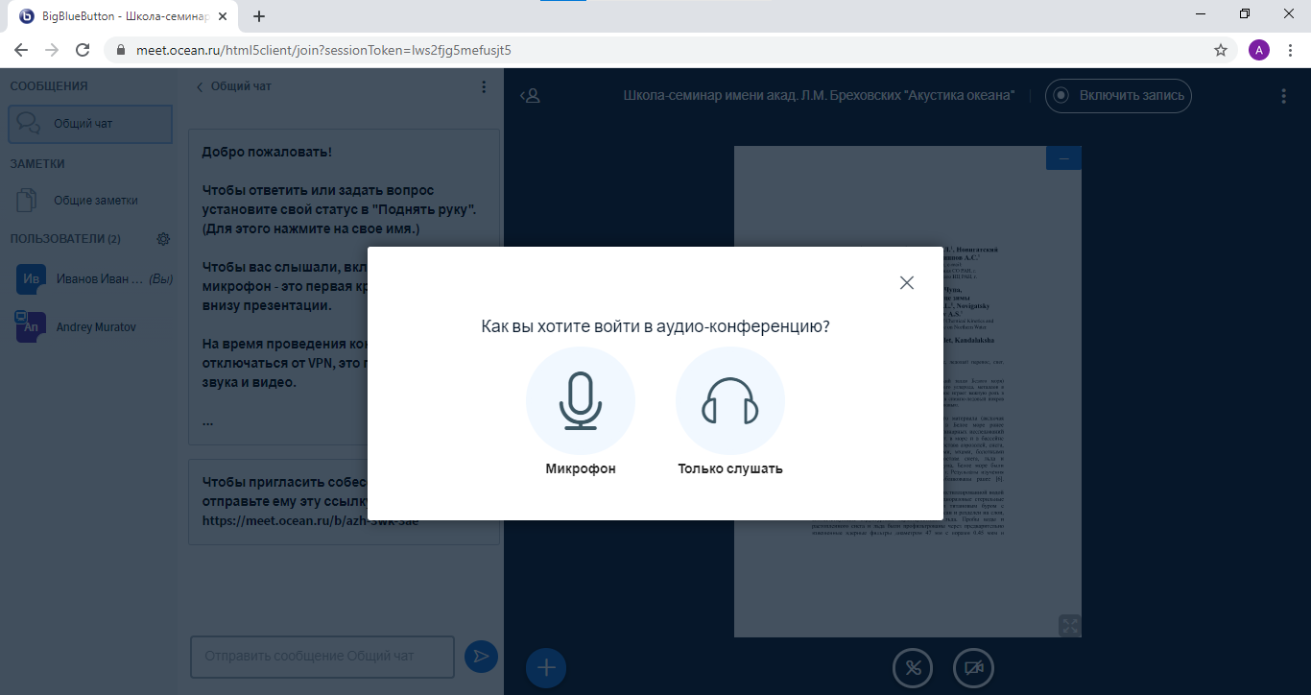
Далее происходит проверка звука, в рамках которой вы можете услышать свой голос с микрофона.
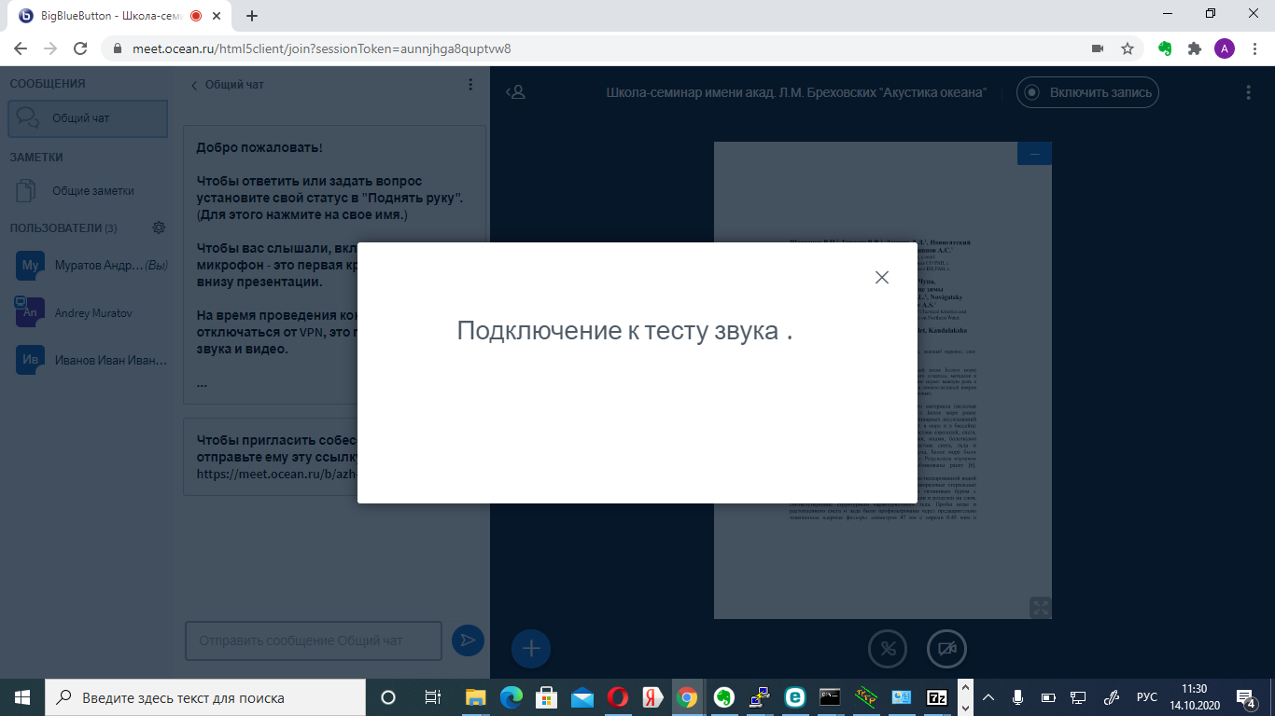
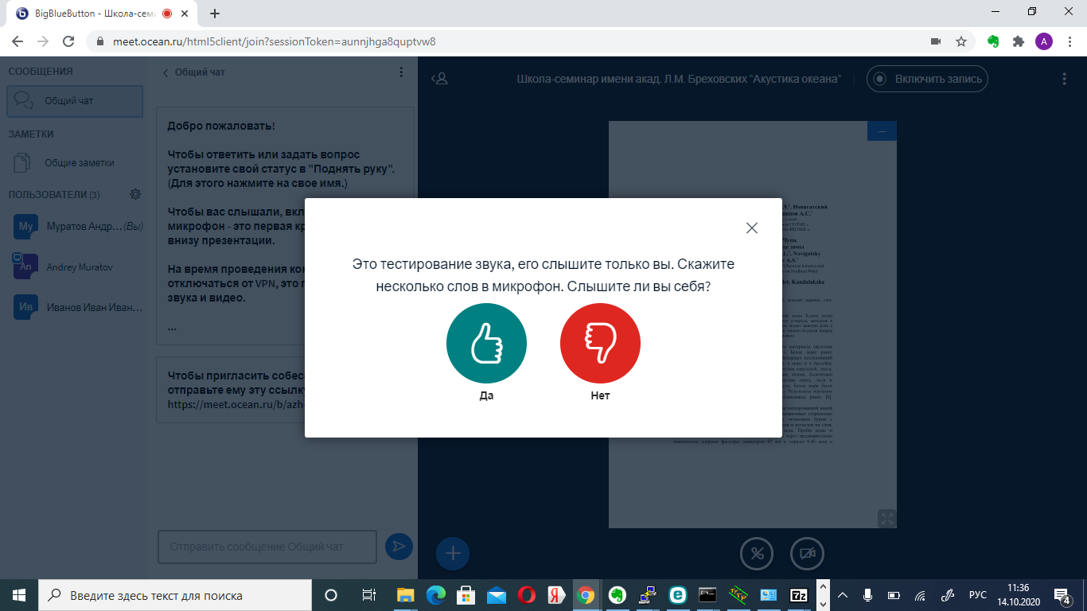
После подтверждения правильной работы микрофона вы переходите на основную страницу видеоконференции в качестве участника. Ваш микрофон при этом по умолчанию выключен.
Показом слайдов может управлять только ведущий. Переключением ведущих занимается модератор. В тестовом режиме (до начала мероприятия) вы автоматически подключаетесь с ролью модератора и таким образом можете стать ведущим и начинаете управлять показом слайдов презентаций. Чтобы стать ведущим в таком случае необходимо нажать на синюю кнопку «+» и выбрать соответствующий пункт в появившемся меню. После этого вы также можете загрузить или выбрать из загруженных свою презентацию. Переключение между слайдами возможно как с использованием стрелок клавиатуры, так и мышкой по соответствующим элементам управления под слайдом.
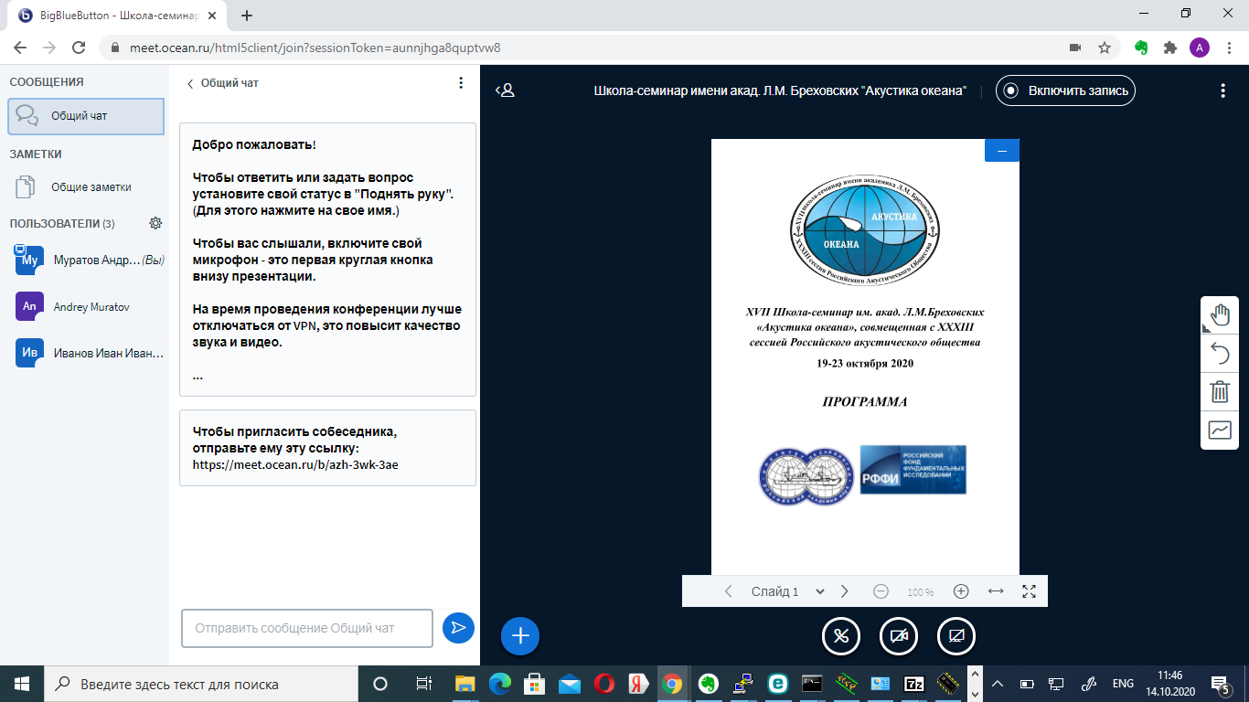
Во время мероприятия модератор по расписанию выбирает нужную презентацию и делает ведущим соответствующего участника. От участника требуется нажать на значок «Включить микрофон» и при наличии вебкамеры на значок «Транслировать вебкамеру».

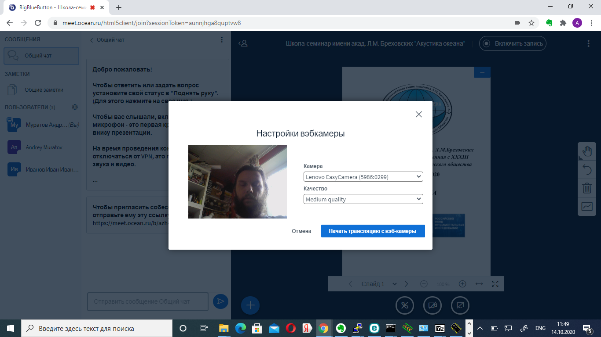
По завершении выступления и сессии вопросов/ответов нужно выключить микрофон и вебкамеру соответствующими кнопками под презентацией.
Далее модератор включает следующую презентацию и передает роль ведущего следующему участнику.

Во время периода пробного подключения вы можете самостоятельно проверить корректность отображения вашей презентации в системе загрузив ее в систему. Рекомендуется предварительно сохранить вашу презентацию в формат pdf, чтобы избежать возможных искажений при конвертации сиcтемой из ppt/pptx в pdf. Если неотъемлемой частью вашей презентации являются элементы анимации или встроенного видео, то рекомендуется использовать демонстрацию вашего экрана.
